ФЕДЕРАЛЬНОЕ ГОСУДАРСТВЕННОЕ БЮДЖЕТНОЕ ОБРАЗОВАТЕЛЬНОЕ
УЧРЕЖДЕНИЕВЫСШЕГО ОБРАЗОВАНИЯ
«КРАСНОЯРСКИЙ ГОСУДАРСТВЕННЫЙ МЕДИЦИНСКИЙ УНИВЕРСИТЕТ
ИМЕНИ ПРОФЕССОРА В.Ф. ВОЙНО-ЯСЕНЕЦКОГО»
МИНИСТЕРСТВА ЗДРАВООХРАНЕНИЯ РОССИЙСКОЙ ФЕДЕРАЦИИ

ФАРМАЦЕВТИЧЕСКИЙ КОЛЛЕДЖ

Дневник учебной практики

по МДК 04.01 «Теория и практика лабораторных
микробиологических и иммунологических исследований»

Кур-Базыр Алдын-Сай Сайын-Белековна
ФИО
Место прохождения практики КрасГМУ Фармацевтический колледж

с «22» июня 2020 г. по «27» июня 2020г.

Руководители практики:
Методический – Ф.И.О. (его должность) Донгузова Елена Евгеньевна

Красноярск, 2020
Содержание
- Цели и задачи практики
- Знания, умения, практический опыт, которыми должен овладеть обучающийся после прохождения практики
- Тематический план
- График прохождения практики
- 1этап
- 2этап
- 3этап
- 4этап
- 5этап

Цель и задачи учебной практики:
1.Ознакомление со структурой микробиологической лаборатории и организацией работы среднего медицинского персонала;
2.Формирование основ социально-личностной компетенции путем приобретения студентом навыков межличностного общения с медицинским персоналом и пациентами;
3.Осуществление учета и анализа микробиологических показателей;
4.Обучение студентов оформлению медицинской документации;

В результате учебной практики обучающийся должен
Приобрести практический опыт:
ПО 1. - применения техники бактериологических, вирусологических, микологических и иммунологических исследований.
Освоить умения:
У.1 Принимать, регистрировать, отбирать клинический материал, пробы объектов внешней среды и пищевых продуктов;
У.2 Готовить исследуемый материал, питательные среды, реактивы и оборудование для проведения микроскопических, микробиологических и серологических исследований;
У.3 Проводить микробиологические исследования клинического материала, проб объектов внешней среды и пищевых продуктов;
У.4 Оценивать результат проведенных исследований, вести учетно-отчетную документацию;
У.8 Проводить утилизацию отработанного материала, дезинфекцию и стерилизацию, используемой в лаборатории посуды, инструментария, средств защиты рабочего места и аппаратуры;
Знания:
З.1 Задачи, структура, оборудование, правила работы и техники безопасности в микробиологической лаборатории;
З.2 Общие характеристики микроорганизмов, имеющие значение для лабораторной диагностики;
З.3Требования к организации работы с микроорганизмами III - IV групп патогенности;

Тематический план учебной практики

№ | Наименование разделов и тем практики | Количество
 |  | дней | часов
1. | 1 этап Забор материала для исследования Приготовление простых и сложных питательных сред. Посев на питательные среды.  Выделение чистой культуры. | 1 | 6
2 | 2 этап Изучение культуральных свойств. Изучение морфологических свойств. | 1 | 6
3 | 3 этап Изучение биохимических свойств | 1 | 6
4 | 4 этап Учет результатов. | 1 | 6
5 | Утилизация отработанного материала. | 1 | 6
6 | Зачет | 1 | 6
Итого |  | 6 | 36

График выхода на работу

№  п/п | Даты | Часы работы | Подпись руководителя
1
2
3
4
5
6

Содержание практики
№ дн и | Виды деятельности | Практический опыт | Умения
Раздел Общая микробиология
1. | 1. Правила техники безопасности.  2. Приготовление питательных сред для выделение чистой культуры.  3.Посев исследуемого материала.  4.Оформление дневника. | Готовить рабочее место для проведения лабораторных микробиологических исследований.  Владеть техникой работы бактериальной петлей. Владеть техникой  микроскопических исследований | Определять вспомогательные структуры бактериальной клетки
2. | 1. Изучение культуральных свойств.  2.Приготовление дифференциально-диагностических сред.  3.Посев исследуемого материала.  4. Изучение морфологических, тинкториальных свойств.  5.Оформление дневника. | Готовить рабочее место для проведения лабораторных микробиологических исследований.  Владеть техникой работы бактериальной петлей. Владеть техникой  микроскопических исследований | Работа с биологическим материалом Производить  посев петлей
3. | 1.Изучение чистой культуры. 2.Приготовление фиксированного мазка  Физическим методом.  3.Окраска препарата по ГР.  4.Изучение тинкториальных свойств.  5.Приготовление питательных сред для изучения биохимических свойств 6.Оформление дневника. | Готовить рабочее место для проведения лабораторных микробиологических исследований. Владеть техникой микроскопических исследований Владеть техникой работы бактериальной петлей. | Работа с биологическим материалом  Работа с  электроприборам и, термостатом и другим оборудованием
4 | 1.Изучение выделенной культуры.  2. Изучение биохимических свойств.  3.Оформление дневников. | Готовить рабочее место для проведения лабораторных микробиологических исследований. Владеть техникой  микроскопических исследований Владеть техникой работы бактериальной петлей. | Работа с биологическим материалом
5 | 1.Учет результатов  2. Утилизация отработанного материала.  3.Оформление дневников. | Готовить рабочее место для проведения лабораторных микробиологических исследований.  Техника посевов на ППС и ЖПС | Оценивать биохимические свойства
6. | Зачет | Готовить рабочее место для проведения лабораторных микробиологических исследований. Техника посевов

ЛИСТ ЛАБОРАТОРНЫХ ИССЛЕДОВАНИЙ
Исследования. | Количество исследований по дням практики. |  |  |  |  |  | итого
 | 1 | 2 | 3 | 4 | 5 | 6
изучение нормативных документов | 1 | 1 | 2 | 0 | 1 | 1 | 6
прием, маркировка, регистрация биоматериала. | 0 | 0 | 0 | 0 | 0 | 0 | 0
Организация рабочего места | 1 | 1 | 1 | 0 | 1 | 0 | 4
Приготовление простых и сложных питательных сред. | 2 | 1 | 1 | 0 | 2 | 1 | 7
Приготовление сложных питательных сред. | 1 | 2 | 2 | 1 | 1 | 0 | 7
Посев на питательные среды | 2 | 2 | 1 | 0 | 0 | 1 | 6
Изучение культуральных свойств. | 2 | 1 | 1 | 1 | 1 | 1 | 7
Изучение морфологических свойств | 3 | 1 | 0 | 1 | 1 | 0 | 6
Определение подвижности микроорганизмов | 2 | 2 | 0 | 0 | 1 | 1 | 6
Определение спор | 2 | 1 | 1 | 0 | 2 | 0 | 6
Изучение биохимических свойств ( сахаролитических) | 2 | 2 | 1 | 0 | 0 | 0 | 5
Изучение биохимических свойств(протеолитических) | 2 | 2 | 1 | 1 | 0 | 1 | 7
Утилизация отработанного материала. | 2 | 1 | 0 | 1 | 1 | 1

Этап1

- Изучить нормативную документацию
БЕЗОПАСНОСТЬ РАБОТЫ
С МИКРООРГАНИЗМАМИ III - IV ГРУПП ПАТОГЕННОСТИ (ОПАСНОСТИ)
И ВОЗБУДИТЕЛЯМИ ПАРАЗИТАРНЫХ БОЛЕЗНЕЙ
Санитарно-эпидемиологические правила
СП 1.3.2322-08

- Прочитайте материал по Приготовлению питательных сред и просмотрите видео фрагмент.

А) Заполнить таблицу «Классификация питательных сред».

Способ классификации | Виды питательных сред | Состав | Стерилизация | Примеры
По составу | простые | МПА,МПБ, пептонная вода | Питательные среды стерилизуются в основном влажным способом. Самая надежная стерилизация обеспечивается при обработке горячим влажным паром под большим давлением. При нагревании воды выделяется горячий пар, который вынужденно аккумулируется в закрытом пространстве, где создается высокое давление. Затем разогретый пар под давлением направляется в стерилизационный отсек. В этой камере происходит стерилизация.  Дробный метод стерилизации с помощью текучего пара нацелен на термическую обработку сред, температура нагревания которых не должна превышать 100°с. Дробность метода заключается в том, что стерилизуемый материал поочерёдно размещается при комнатной температуре и в термостате с нагретым воздухом.  К сухим способам стерилизации относятся, например, стерилизация сухим нагретым воздухом.Одним из наиболее эффективных и доступных методов стерилизации является термическая обработка. Для этой цели предназначен шкаф сушильно стерилизационный. Принцип его работы заключается в тепловом воздействии сухим жаром, нагретым до температуры 150-170°с.К холодным методам стерилизации относятся механическая с использованием специальных фильтрующих приборов (для питательных сред, которые нельзя нагревать), химическая (с добавлением особых химических веществ для очистки среды), стерилизация ультрафиолетовыми лучами, ультразвуком и ионами. | Кровяной агар, сывороточный агар
 | сложные | МПА или МПБ+доп.вещества |  | Кровяной агар, сывороточный агар
По консистенции | жидкие | Среды без агара |  | Мясо-пептонный бульон(МПБ), среды Гисса
 | полужидкие | МПБ+1% агар-агара |  | Полужидкий агар
 | плотные | МПБ+3-4% агара |  | Мясо-пептонный агар(МПА), среды ЭНДО. Кровяной анар
По назначению | Универсальные (общеупотребительные) | Простые |  | МПА,МПБ
 | Специальные | МПА+кровь, сыворотка, углеводы, витамины(доп.вещества |  | Кровяной агар, среды для анаэроб кита-тароцци
 | Избирательные (элективные) | МПА+соль,красители,антибиотики(неблагоприятные факторы) |  | Среда Эндо, щелочной агар,желточно-сол.агар, сульфитный агар ВСА

Б) Запишите требования, предъявляемые к средам.
- 1.быть питательным
- иметь оптимальную консистенцию водородных ионов-pH
- быть изотоничными- 0,9%NaCL
- быть стерильными, т.к посторонние микробы препятствуют росту изучаемого микроба
- плотны среды должны быть влажными и иметь оптимальную для микроорганизмов консистенцию
- желательно, чтобы среды были прозрачными -удобнее следить за ростом культур, легче заметить загрязнение среды посторонними микроорганизмами

3. Запишите этапы приготовление питательных сред
- расчет и взвешивание ингредиентов в соответсвии с рецептурой
- варка питательных сред
- разлив по пробиркам и чашкам Петри
- стерилизация
- контроль стерильности( в термостат на 2 суток при температуре 37 градусов)

4. Прочитайте материал «Техника посевов» и посмотрите видео «Посев исследуемого материала»
А) Опишите видео с посевами и сделайте скриншоты отдельных фрагментов видео для подтверждения вашего описания.
- Техника посева на скошенный агар
- Подготовить рабочее место
- немного разогреть(стерилизовать)петлю, провезти по чашке Петри петлей зигзагом на 1\4

Рис.1 рис.2
- поворачиваем чашку на 45 градусов повторить так еще два раза( только вторую надо распределять с первого сектора и третюю со второго)
- чашку с посевом отправляем в термостат на 18-24часа при температуе37градусов
Рис.3
- после инкубации получаем посев с изолированными колониями в 3 и 4 секторе
Рис.4
техника посева на ч. Петри
- подготовить рабочее место
- стерилизуем бактериологическую петлю, открываем пробирку над пламенем горелки,обжигаем края пред посевным материалом, стерилизуем и закрываем
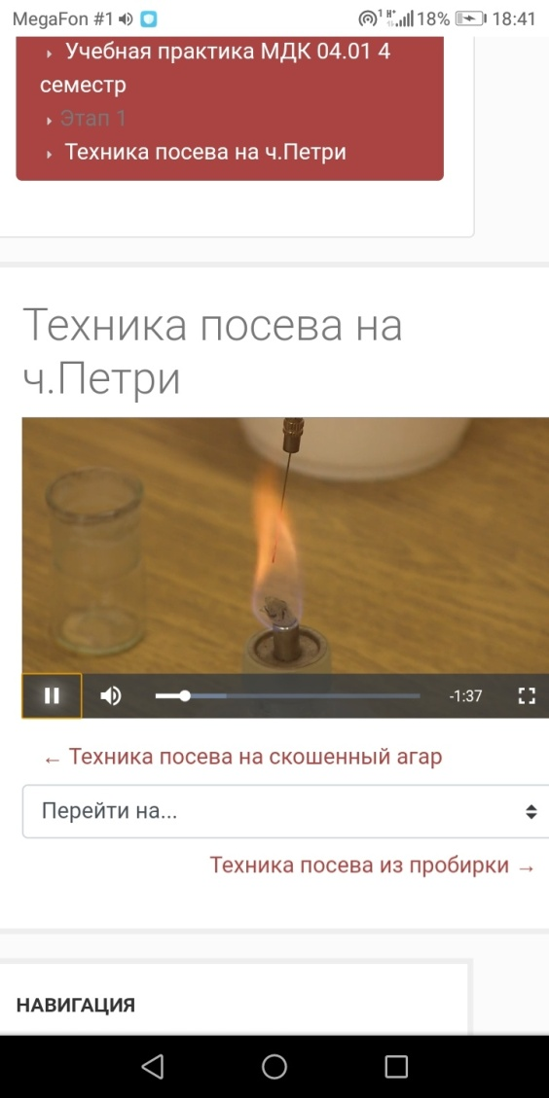
Рис.1 рис.2
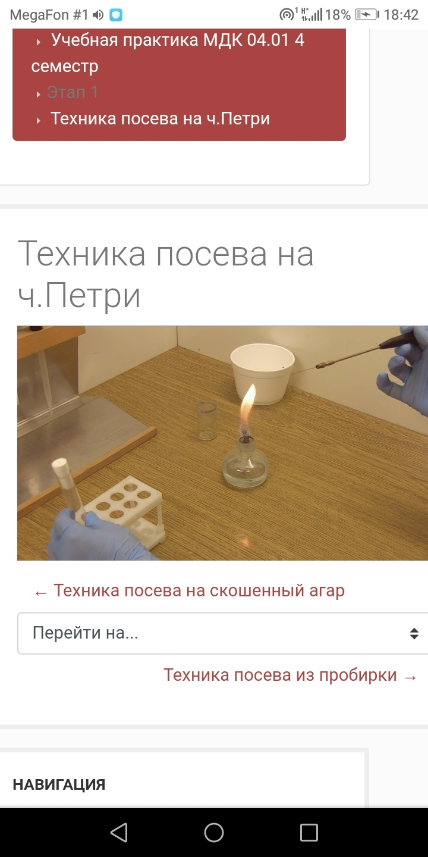рис.3

- затем петлю с посевным материалом несколько раз сделаем зигзагообразные линии в одном сектре ч. Петри с питательным агаром, затем петлю разжигаем,охлаждаем(поворачиваем на 45 градусов повторяем начиня с первого сектра распределяем во вторую, и так повторяем пока не получится 3 -4 сектора)
\
Рис.4 рис.5
- стерилизуем петлю
- чашку с посевом помешаем в термостат на 18-24 часа при температуре 37 градусов

Рис.6
- после инкубации получаем посев с изолированными колониями в 3 и 4 секторе
Рис.7

техника посева из пробирки
- подготовить рабочее место
- пробирки засеваем микробной культурой и стерильной пит.средой берут в левую руку открывают обжигая края пробирки
рис.1 рис.2
- стерильной петлей берем посевной материал из пит.среды
- зигзагообразными движениями производим посев на стерильный скошенный агар

Рис.3 рис.4
- обжигаем края пробирок и закрываем их пробками, стерилизуем бактериологическую петлю
- посев в жидкую среду
- подготовить рабочее место
- разжигаем спиртовку, стерилизуем петлю
Рис.5 рис.6
- берем в руки материал, берем вторую прикладываем рядом, чтобы обе пробирки совмещались на одном уровни с пробками, стерилизуем петлю

Рис.7 рис.8
- открываем одновременно пробки, одновременно стерилизуем края пробирки
Рис.9
- охлаждаем петлю, берем небольшую каплю материала сверху, переносим в стерильную среду и сверху возле стенки пробирки перемешиваем

Рис.10 рис.11
- обжигаем края пробирки, пробку закрываем обе пробки, стерилизуем петлю
Рис.12 рис.13
- только после этого можно вставлять пробирку в штатив
Рис.14
- берем другую пробирку с посевом при необходимости, тоже держим на одном уровне пробки,стерилизуем петлю, открываем пробки обжигаем края пробирки
Рис.15
- остужаем петлю, берем каплю материала, переносим в пробирку для пересева и штрихами делаем посев снизу вверх
Рис.16 рис.17
- обжигаем края пробирки, закрываем, стерилизуем петлю и вставляем пробирки на штатив, закрываем спиртовку колпачком
Рис.18

Рис.19 рис.20

Этап2

Ответьте на вопросы
- Состав питательных сред.
МПА, МПБ, пептонная вода, дополнительные вещества, кровь, сыворотка, углеводы, витамины, соль, красители, антибиотики.
- Как культивируют в лабораторных условиях микроорганизмы?
Они готовятся из простых сред путем их обогащения культивирования бактерий применяют питательные среды. Они могут быть естественными (молоко, морковь, картофель), искусственными (готовят специально). Питательные среды могут быть жидкие и плотные. В зависимости от свойств микробов используют разные среды. Их делят на 4 группы:

1) простые (универсальные) - на них растут только неприхотливые (не требовательные к питательному субстрату) микробы (стафилококки, кишечная палочка). Это МПА и МПБ - мясопептонный агар и бульон.
2) сложные (специальные) - на них:

- сахарный агар,
- кровяной агар.

3) элективные (избирательные) - на них растет только один род микробов, а другие – нет. Например: 1%щелочная пептонная вода - для холерного вибриона, сахарный агар - для стрептококка, сывороточный агар - для дифтерийной палочки и т.д.

4) дифференциально-диагностические - для отличия одного вида от другого по ферментативной активности (среда Эндо, Гисса).
- Какие бывают питательные среды по консистенции?
Жидкие, полужидкие, твердые(плотные).
- Как различают питательные среды по происхождению?
Естественные, полусинтетические, синтетические.
- Плотные питательные среды и их характеристика.
(МПБ+3-4%агара), МПБ,МПА, среды ЭНДО, кровяной агар.
Плотные пит.среды отличаются от жидких наличием желирующего агента(агар-агар, реже желатин). Кроме того, в качестве плотных сред применяют коагулировавшие яичные или сывороточные белки, картофель, среды с силикагелем. Некоторые микроорганизмы используют желатин как питательное вещество-при их росте среда разжижается.
- Сухие питательные среды и их характеристика.
Представляют собой порошки или гранулы с влажностью, не превышающей 10% и легко растворимые в воде. Они выпускаются по соответствующими технологиям на производствах в различных масштабах, удобны для хранения, транспортировки и приготовления готовых к употреблению сред.
- Углеводные питательные среды, их характеристика.
Среда Гисса
среды с углеводами и индикатором, используемые для определения сахаролитических св-в микробов в процессе их идентификации. Сухие коммерческие среды содержат углевод (глюкозу, лактозу, сахарозу, маннит, мальтозу и др.), индикатор ВР (смесь водного голубого и розоловой к-ты), питательный агар и соли минеральные. Для приготовления Г. с. полужидких 20 г сухого порошка растворяют в 1 л дистил. воды при подогревании, доводят р-р до кипения, разливают в пробирки по 3 - 4 мл и автоклавируют 30 мин при 112°С . Правильно приготовленная среда должна иметь светло-розовый цвет и не прорастать в течение суточной инкубации в термостате при 37°С. Иссл. к-ру засевают уколом петли в столбик среды, инкубируют в термостате при 37°С сутки или более в зависимости от идентифицируемого вида. Перекрашивание среды в синий или голубой цвет указывает на ферментацию сахара с образованием к-ты; такое же перекрашивание среды и появление в ее толще пузырьков - на ферментацию сахара с выделением к-ты и газа. При отсутствии ферментативной активности у микроба среда мутнеет, но цвета не меняет. Г. с жидкие готовят на 1% пептонной воде, рН 7,4, с 0,5-1% концентрацией углевода и индикатором Андраде или бромтимоловым синим. В пробирки со средой опускают поплавки. Среду стерилизуют в автоклаве при 112°С в течение 30 мин. Образование к-ты регистрируют по изменению цвета среды (соответственно в розовый и желтый), образование газа -по накоплению его в поплавках Начальный и при отсутствии ферментации цвет среды- соломенно-желтый с индикатором Андраде и желто-зеленый с индикатором бромтимоловым синим.
- Автоклавирование.
Стерилизуют посуду, пит.среды, металлические изделия, проводят утилизацию инфекционного материала. Принцип действия автоклава- при увеличении давления увеличивается температура кипения воды.
- Стерилизация текучим паром.
Текучим паром обрабатывают предметы, портящиеся от сухого жара, и некоторые пит.среды, не выдерживающие более высокой температуры (среды с углеводами, МПЖ, молоко). Проводят стерилизацию в кипятильнике Коха по 30мин в течение 3суток ежедневно. Такая стерилизация называется дробной.
- Пастеризация.
Процесс уничтожения вегатативных форм микроорганизмов в жидких средах, пищевых продуктах путем однократного и непродолжительного их нагрева до температур ниже 100градусов,обычно путем нагревание чаще всего жидких продуктов или веществ до 60градусов в течение 60минут или при температуре 70-80градусов в течение 30минут.
- Стерилизация фильтрованием.
Растворы термолабильных веществ стерилизуют фильтрованием с помощью мембранных и глубинных фильтров, задерживающих микроорганизмы и их споры.
- Как готовят МПБ, МПЖ, МПА?
Мясо-пептонный бульон (МПБ). Для приготовления мясо-пептонных сред используют мясной бульон, который получают следующим образом: 500 г мелко изрубленного свежего мяса без костей, жира и сухожилий заливают в эмалированной кастрюле 1 л водопроводной воды, нагретой до 50°С, и оставляют настаиваться 12 ч при комнатной температуре или 1 ч при 50—55°С. Мясо отжимают, экстракт процеживают через марлю со слоем ваты, кипятят 30 мин для свертывания коллоидных белков и фильтруют дважды (первый раз через марлю с ватой, второй — через бумажный фильтр). Фильтрат доливают водой до 1 л, разливают в колбы, закрывают ватными пробками и стерилизуют при 120°С 20 мин (пробки колб закрывают сверху колпачками из бумаги). Ватные пробки должны быть плотными, так как они служат фильтром, препятствующим проникновению бактерий из воздуха после стерилизации.
Мясной бульон может быть использован в любое время для приготовления соответствующих сред. Если их готовят сразу, то предварительная стерилизация мясного бульона не требуется.
Мясо-пептонный агар (МПА). К 1 л МПБ добавляют 15— 20 г агара. Среду нагревают до растворения агара (температура его плавления — 100 °С, затвердевания — 40 °С), устанавливают слабощелочную реакцию среды 20%-ным раствором Na2CO3 и через воронку разливают в пробирки (приблизительно по 10 мл агара столбиком для последующего разлива по чашкам Петри и по 5 мл для получения скошенного агара — косяков).

При разливе агара необходимо следить за тем, чтобы края пробирок оставались сухими, иначе пробки прилипнут к стеклу. Пробирки со средой стерилизуют в автоклаве при 120 °С 20 мин.
Мясо-пептонная желатина (МПЖ).В 1 л МПБ помешают 100—150 г желатины. Температура плавления желатины зависит от ее содержания в среде: в случае 10%-ной концентрации в среде она плавится при 24 °С; в случае 15%-ной — при 25 °С. В летнее время среды готовят, добавляя 15% желатины.
После растворения желатины при осторожном нагревании устанавливают слабощелочную реакцию среды (как для МПБ и МПА), кипятят 5 мин, затем охлаждают до 40—50 °С. Взбитый, с небольшим количеством воды яичный белок вливают в охлажденную желатиновую среду, хорошо взбалтывают и снова нагревают. Среда после выпадения белков в осадок становится прозрачной. Ее фильтруют в горячем виде через бумажный фильтр, разливают в пробирки и стерилизуют в кипятильнике Коха текучим паром, прогревая среду 3 раза по 30 мин каждые 24 ч.
Определение культуральных свойств микроорганизмов на плотной и жидкой средах (в соответствии с чек-листом)
1. Рассмотреть чашку с колониями в проходящем свете невооруженным глазом, отобрать «подозрительную» изолированную колонию и отметить ее карандашом по стеклу или маркером
2. Взять линейку и измерить диаметр колонии со дна чашки
3. Открыть чашку, рассмотреть «подозрительную» колонию с помощью лупы. Чашку закрыть.
4. Охарактеризовать колонию по следующим критериям: - форма (правильная круглая, неправильная); - размер (мм); - цвет (бесцветная, белая, желтая, кремовая и т.д.); - профиль (плоская, выпуклая, кратерообразная, конусообразная и т.д.); - поверхность (гладкая, шероховатая, морщинистая и т.д.); - характер края (ровный, неровный, фестончатый, зубчатый и т.д.); - прозрачность (прозрачная, непрозрачная, полупрозрачная); - структура (однородная, зернистая, радиально исчерченная и т.д.)
5. Взять штатив с посевом культуры микроорганизма в жидкой среде. Рассмотреть характер роста в проходящем свете, сравнивая с пробиркой со стерильной средой.
6. Описать рост микроорганизма в жидкой среде по следующим критериям: - интенсивность роста (скудный, умеренный, обильный); - характер роста (диффузное помутнение, придонный, пристеночный рост, поверхностный рост)
7. Результаты внести в дневник по практике

Задание 1. Определите культуральные свойства
Из каждой фотографии выберите изолированную колонию, укажите ее и определите культуральные свойства
Пример:
1

11

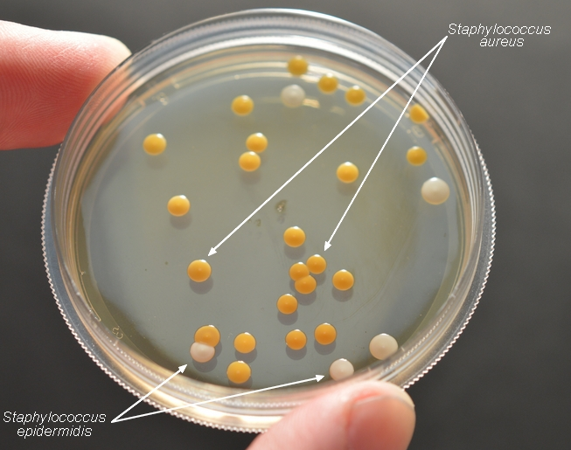
2

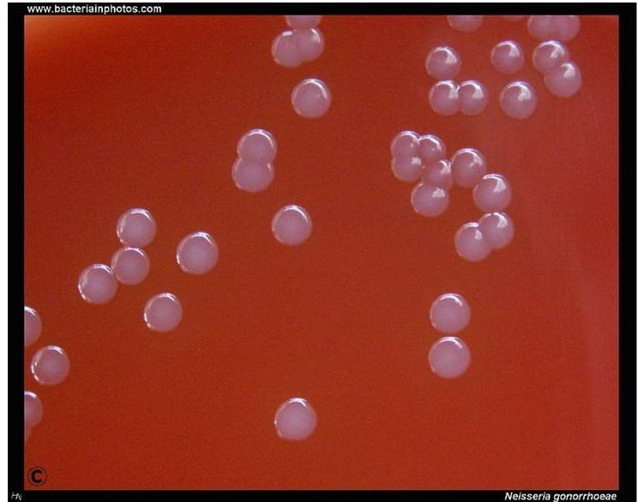

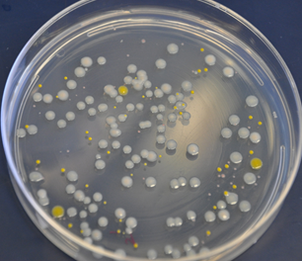

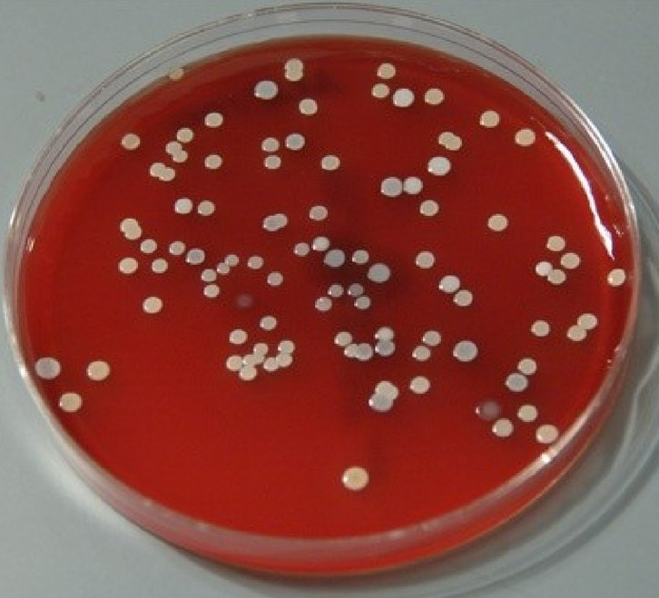

Задание 2.
Приготовьте презентацию на тему: «Приготовление дифференциально-диагностических сред»(отдельно отправила)

Задание 3 Накопление чистой культуры.
Опишите этап по видео, сделайте скрин - шот, для подтверждения вашего описания.
- Подготовить рабочее место
- Разжечь спиртовку, стерилизовать петлю

Рис.1 рис.2
- Остужать петлю об крышку чашки
- Взять колонию, которую подозреваем, из чашки петлей
Рис.3 рис.4
- Опять стерилизуем петлю, открываем пробирку немного греем края пробирки
- Затем петлей делаем штриховые движения в стерильной среде снизу вверх
Рис.5
- После этого, тоже греем края пробирки, закрываем
- Петлю тщательно стерилизуем
- Пробирку помещаем в термостат на 18-24ч
Описать колонии с использованием таблицы №1
№ | Размер колонии | Поверхность | Края | Цвет
1 | S-форма | Гладкая | Ровные | Серо-белый
2 | R-форма | Шероховатые | изрезанные | Желто-серый

Заполнить таблицу №2

№ | Название пигмента | Характеристика | Микроорганизмы вырабатывающие пигменты
1 | пиоцианин | Пигменты, растворимые в воде | Синегнойная палочка
2 | продигиозан | Пигменты, растворимые в спирте | Серрации
3 | Черный пигмент грибов | Пигменты, не растворимые ни воде, ни спирте | Кандида

Этап3

Задание 1. Просмотрите видео «Приготовление фиксированного мазка из жидкой среды и из агаровой культуры» Пропишите алгоритм и сделайте скин-шот для подтверждения этапов
- Подготовить рабочее место
- Разжечь спиртовку, прокаливаем петлю
Рис.1
- Открываем пробирку с физ.раствором, обжигаем края пробирки на спиртовке
- Набираем петлей физ.раствор

Рис.2 рис.3
- Закрываем пробирку с физ.раствором, вставляем обратно в штатив
- Физ.раствор наносим на предметное стекло
Рис.4 рис.5
- Снова прожигаем петлю
- Над пламенем спиртовки открываем пробирку с исследуемой культурой, обжигаем края пробирки
Рис.6 рис.7
- Охлаждаем петлю о края агара
- Набираем культуру, прикоснувшись к налету на поверхности агара
Рис.8
- Вносим агаровую культуру в каплю физ.раствора
- Распределяем параллельными движениями по поверхности предметного стекла(диаметр мазка должен составлять 1-1,5см)
Рис.9 рис.10
- Стерилизуем петлю
- Высушиваем предметное стекло мазком чуть выше над пламенем спиртовки
- Фиксируем препарат трехкратным проведением через пламя спиртовки мазком вверх
Рис.11
Рис.12 рис.13

Задание 2. Просмотрите видео «Окраска по Граму» Пропишите алгоритм и сделайте скин-шот для подтверждения этапов.
- Подготовить рабочее место
- На мазок кладем кусок фильтровальной бумаги, и сверху наносим 2-3капли генсан фиолетовый
Рис.1 рис.2
- Выдерживаем в течении 2минут, затем удаляем фильтровальную бумагу
- На поверхность мазка капаем 2-3 капли раствор люголя
Рис.3 рис.4
- Выдерживаем в течении 1 минуты затем раствор люголя сливаем
- И на поверхность мазка наносим 96градусный спирт, распределяя ее покачивающими движениями в течении 30-40 секунд до отхождения фиолетовых струек

Рис.5 рис.6
Рис.7
- Затем мазок промываем водой
- На поверхность мазка наносим раствор водного фуксина и оставляем на 2 минуты
Рис.8 рис.9
- Сливаем фуксин, промываем водой
Рис.10 рис.11
- Высушиваем мазок на воздухе при комнатной температуре или промахивая фильтровальной бумагой
- Затем мазок микроскопируем
Рис.12 рис.13
Задание 3. Просмотрите видео «Посевы на среды Клиглера и Гисса» Пропишите алгоритм и сделайте скин-шот для подтверждения этапов
Среда Гисса
- Подготовить рабочее место
- Приступаем к работе с маркировки посева(маркировка осуществляется с первого ряда с любой пробирки(шифр, дата, время))
- Зажигаем спиртовку
Рис.1 рис.2
- Прожигаем петлю, потом берем пробирку со скосом на котором рост
- Открываем, обжигаем края пробирки, вводим в пробирку петлю, остужаем о края
Рис.3 рис.4
Рис.5 рис.6
- Снимаем поверхностный рост, не касаясь петлей края пробирки
- Обжигаем края и пробку пробирки
Рис.7 рис.8

- Берем пробирку с маркировкой, открываем немного обжигаем края пробирки и пробку
- Делаем укол в пробирку петлей
Рис.9 рис.10
Рис.11
- Вынимаем аккуратно, обжигаем края пробирки и пробку, вставляем в штатив
- Прожигаем петлю так, чтобы максимально уничтожилось все, что есть на петле
Рис.12 рис.13
Рис.14. рис.15

- Берем пробирку с ростом, греем края пробирки и пробку, остужаем петлю, снимаем поверхностный рост
Рис.16 рис.17

- Обжигаем края и пробку пробирки
- Берем жидкую среду Гисса (открываем, обжигаем края и пробку пробирки)
- Снимаем культуру петлей, вращаем на 180 градусов(культура оказывается под жидкостью) и петлей сбрасываем ее в пит.среду, стерилизуем петлю( также обжигаем края и пробку пробирки и возвращаем на место)
Рис.18 рис.19
Рис.20 рис.21
- Посевы ставим в термостат
- Скос если нужен, оставляем на дорашивание, если нет, отправляем в убивку
- Штатив отправляем на дезинфекцию
- Обрабатываем поверхность рабочего стола дез.раствором, вытираем его ватным тампоном или ветошью, включая лампу
- сбрасываем тампон в отходы класса Б, использованные перчатки тоже отправляем в отходы класса Б
- гигиеническим методом обрабатываем руки

Среда Клиглера
- Подготовить рабочее место
- На поддон накладываем салфетку с дез.раствором
- Маркируем пробирку (шифр на чашке, дата и время посева)
Рис.1 рис.2
- Оцениваем характер роста на чашке Петри, через дно выбираем характерно изолированную колонию
- Зажигаем спиртовку, прожигаем петлю
Рис.3 рис.4
- Остужаем петлю на воздухе
- Из чашки Петри откалываем выделенную колонию, держа чашку в сторону горения спиртовки, после убираем чашку дном вверх
Рис.5 рис.6
- Берем пробирку со средой Клиглера(обжигаем края и прбку)
- Смешиваем культура с каплей конденсата
- Делаем посевную площадку, проводим прямой линией на выход)
Рис.7 рис.8

- Делаем прокол(не до дна) вынимаем, делаем штриховые движения в направлении на верхушку пробирки(штрихи должны быть очень частыми)
Рис.9
- Закончили, прожигаем края и пробку пробирки, петлю и убираем со стола
Рис.10 рис.11

Рис.12
- Посевы ставим в термостат
- Если чашка с посевом больше не нужна, то отправляем ее в убивку
- Поддон вытираем с дез.салфеткой, салфетку отправляем в отходы класса Б
- Поддон вставляем на дезинфекцию
- Рабочее место обрабатываем с дез.раствором и ватой вытираем всю поверхность рабочего места также лампу если есть
- Вату, которые вытирали, сбрасываем в отходы класса Б, использованные перчатки туда же
- Руки обрабатываем гигиенично как положено

Решите ситуационные задачи:
- Рассчитать количество сухого порошка и дистиллированной воды, необходимое для приготовления 250 мл МПА.
Если для приготовления 1 литра МПА требуется 30 г сухого порошка.

- Рассчитать количество сухого порошка и дистиллированной воды, необходимое для приготовления 300 мл среды Эндо.
Если для приготовления 1 литра среды Эндо требуется 65 г сухого порошка.

- Рассчитать количество сухого порошка и дистиллированной воды, необходимое для приготовления 250 мл МПБ.
Если для приготовления 1 литра МПБ требуется 35 г сухого порошка.

Ответ представить в виде:

- Сухой порошок = 7,5 г
Дистиллированная вода =250 мл

- Сухой порошок =19,5 г
Дистиллированная вода =300 мл

- Сухой порошок = 8,75 г
Дистиллированная вода = 250 мл

Этап 4

Опишите биохимическую активность микроорганизмов (или ее отсутствие) по предложенным рядам
- Посев произведен на двухсахарный агар
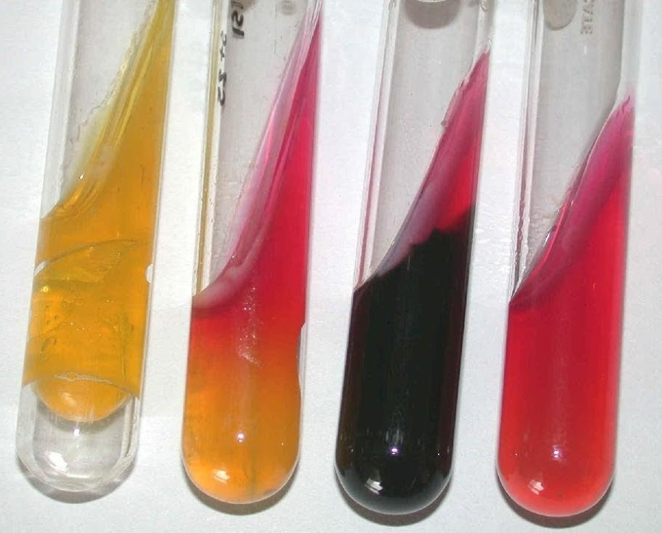
А Б В Г контроль
- Укажите, расщепляется или нет углевод, название углевода, до каких продуктов ферментировал углевод.
- Почему среда поменяла цвет? (Из-за ферментов на глюкозу)
- Сделайте вывод, в каких пробирках культура микроорганизма биохимически активна, а в каких – не активна.(А, Б, В-активны),(Г- не активна)
А - Произошла ферментация глюкозы и лактозы с образованием кислоты и газа, культура биохимически активна
Б – Произошла ферментация глюкозы, но ферментация лактозы не произошла, лактозоотрицательная, с образованием кислоты, культура активна
В – Образовался сероводород, произошла ферментация глюкозы с образование кислоты, культура активна
Г - Углеводы (лактоза и глюкоза) не расщепляются, культура биохимически не активна

- Посев произведен на цитратный агар Симмонса
К – контроль
А Б К
- Почему среда поменяла цвет? (при повышении pH)
- Какой индикатор входит в состав среды?(щелочной)
- Сделайте вывод, в каких пробирках культура микроорганизма биохимически активна, а в каких – не активна.(А-активна, Б-не активна)

- Посев произведен на ацетатный агар
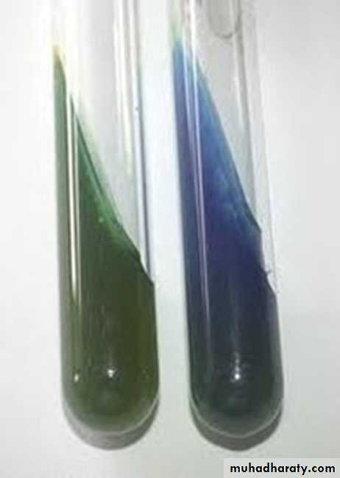
А Б контроль
- Почему среда поменяла цвет?( При развитии цитрат-положительных микроорганизмов продукты жизнедеятельности повышают рН, проявляется изменением цвета индикатора (бромтимоловый синий) с зеленого на синий. )
- Сделайте вывод, в каких пробирках культура микроорганизма биохимически активна, а в каких – не активна.
А – не активна
Б –активна

- Гемолитическая активность:
- Назовите тип гемолиза. (кровяной агар)
- Почему данный тип гемолиза возникает?
(бета-гемолиз развивается на фоне воздействия стафилококков, листерий, клостридий, а также других пагубных м/о.)
(Чаще всего причиной развития альфа-гемолиза становятся зеленящие стрептококки.)
(гамма-гемолиз, на плотной среде, кровяной агар, неполное разрушение эритроцитов)

Какая среда используется для определения гемолитической активности?( дифференциально-диагностические среды)

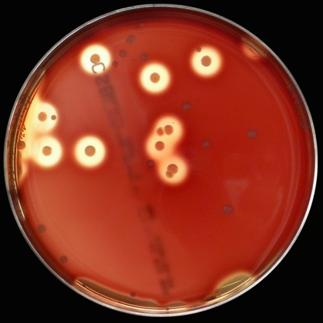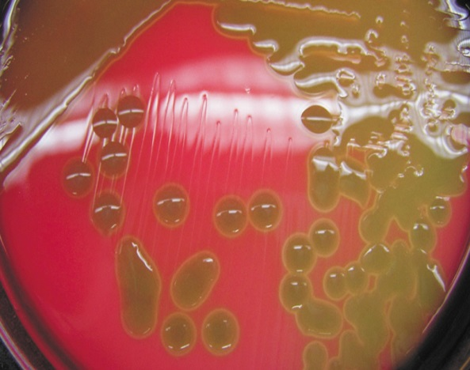
А Б
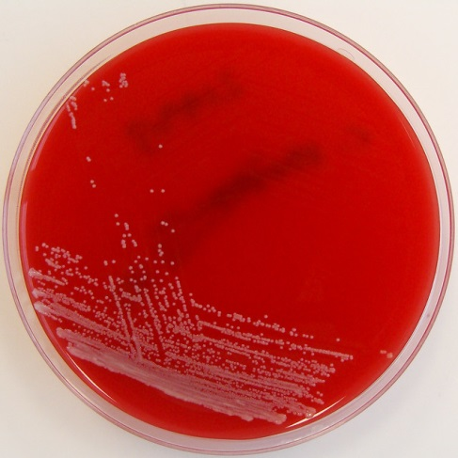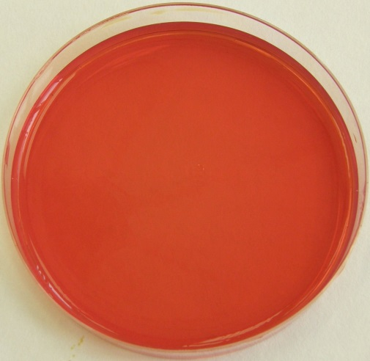
В контроль

А – бета-гемолиз, на плотной среде, кровяной агар, полное разрушение эритроцитов. В основном бета-гемолиз развивается на фоне воздействия стафилококков, листерий, клостридий, а также других пагубных м/о.
Б – альфа-гемолиз, на плотной среде, кровяной агар, неполное разрушение эритроцитов. Чаще всего причиной развития такой формы гемолиза становятся зеленящие стрептококки.
В – гамма-гемолиз, на плотной среде, кровяной агар, неполное разрушение эритроцитов

Этап5

Задача № 1
К какому классу отходов относиться материал:
Задания:
- Отходы от пациентов с аноэробной инфекцией. (Класс В. Чрезвычайно опасные отходы лечебно-профилактических учреждений
Материалы, контактирующие с больными особо опасными инфекциями. Отходы из лабораторий, работающих с микроорганизмами 1-4 групп патогенности. Отходы фтизиатрических, микологических больниц. Отходы от пациентов с анаэробной инфекцией.)
- Паталогоанатомиеческие отходы. (Класс Б. Опасные (рискованные) отходы лечебно-профилактических учреждений
Потенциально неинфицированные отходы. Материалы и инструменты, загрязненные выделениями, в том числе кровью. Патологоанатомические отходы. Органические операционные отходы (органы, ткани и т.п.). Все отходы из инфекционных отделений, в т.ч. пищевые. Отходы из микробиологических лабораторий, работающих с микроорганизмами 3-4 группы патогенности. Биологические отходы вивариев.)
- Строительный мусор.( Класс А. Неопасные отходы лечебно-профилактических учреждений
Отходы, не имеющие контакта с биологическими жидкостями пациентов, инфекционными больными, нетоксичные отходы. Пищевые отходы всех подразделений всех отделений лечебно-профилактических учреждений (ЛПУ) кроме инфекционных (в т.ч. кожно-венерологических), фтизиатрических. Мебель, инвентарь, неисправное диагностическое оборудование, не содержащие токсических элементов. Неинфицированная бумага, строительный мусор и т.д.)

- Отходы фтизиотрических больниц. (Класс В. Чрезвычайно опасные отходы лечебно-профилактических учреждений
Материалы, контактирующие с больными особо опасными инфекциями. Отходы из лабораторий, работающих с микроорганизмами 1-4 групп патогенности. Отходы фтизиатрических, микологических больниц. Отходы от пациентов с анаэробной инфекцией.)

Задача № 2
Укажите возможные виды стерилизации объекта
Задания:
- Приборы, имеющие резиновые части.
Стерилизация перчаток и других резиновых изделий. Изделия из резины (перчатки, трубки и т. д.), загрязненные вегетативной формой микробов, стерилизуют кипячением в 2% растворе гидрокарбоната натрия или текучим паром в течение 30 минут; при загрязнении спороносной микрофлорой—в автоклаве при давлении 1,5—2 атм. в течение 30 или 20 минут. Резиновые перчатки перед стерилизацией внутри и снаружи пересыпают тальком для предохранения их от склеивания. Между перчатками прокладывают марлю. Каждую пару перчаток завертывают отдельно в марлю и в таком виде помещают в биксы.
- Бактериальные (платиновые) петли.
Стерилизация бактериальных петель. Бактериальные петли, сделанные из платиновой или нихромовой проволоки, стерилизуют в пламени спиртовой или газовой горелки. Такой способ стерилизации получил название прокаливания или фламбирования.
Петлю в горизонтальном положении вносят в нижнюю, наиболее холодную, часть пламени горелки, чтобы не произошло разбрызгивания сжигаемого патогенного материала. После того как он сгорит, петлю переводят в вертикальное положение, накаливают докрасна вначале нижнюю, затем верхнюю часть проволоки и прожигают петледержатель. Прокаливание в целом занимает 5—7 с.

- Чашки Петри, пипетки, пробирки.
Лабораторную посуду стерилизуют:
а) сухим жаром при температуре 180°С и 160°С соответственно 1 ч и 150 минут.
б) в автоклаве при давлении 1,5 атм. в течение 60 минут, для уничтожения споровой микрофлоры – 90 минут при 2 атм.
Пробирки и чашки, содержащие культуры микробов, не нужные для дальнейшей работы, складывают в металлический бак, пломбируют крышку и сдают на стерилизацию. Культуры патогенных микробов, вегетативные формы, убивают в автоклаве в течение 30 минут при давлении 1 атм. Сдача баков для стерилизации в автоклавную производится специально выделенным лицом под расписку. Режим стерилизации регистрируется в специальном журнале. При уничтожении культур микробов I и II групп патогенности, а также материала, зараженного или подозрительного на зараженность возбудителями, отнесенными к этим группам, баки с отработанным материалом переносят на металлических подносах с высокими бортами в присутствии сопровождающего лица, допущенного к работе с заразным материалом.

- Физиологический раствор.
Стерилизация физиологического раствора проводится при температуре 120градусов и длится 60 минут при постоянном перемешивании мешалкой. После стерилизации закрывают все вентили на сифонах и полностью завинчивают наконечники таких сифонов, а реактор охлаждают (пропуская холодную воду через его рубашку) до 102-104 градусов. При этой температуре из котла выпускают пар через паровой вентиль на коротких выводных сифонах (В и С). На сифон (С) затем надевается стерильный прорезиненный шланг, соединенный с воздушным ватным фильтром (Ф), соединенным в свою очередь с простерилизованным угольно-ватным воздушным фильтром.
- Хирургический инструмент.
Стерилизация металлических инструментов. Металлические инструменты (ножницы, скальпели, пинцеты и пр.) стерилизуют в 2% растворе гидрокарбоната натрия, который предупреждает появление ржавчины и потерю остроты. Лезвия скальпелей и ножниц перед погружением в раствор рекомендуется обертывать ватой.

Задача № 3
Укажите возможный способ стерилизации для каждого вида материала.
Задания:
- Медицинские халаты.
Хим. (использование различных дезинфектантов)
- Среды, содержащие углеводы, мочевину.
Физ. (автоклавирование при t 100C в теч. 1 часа), дробная стерилизация
- Среды, содержащие сыворотку крови, витамины.
Физ. (автоклавирование при t 110 в теч 30 мин), дробная стерилизация
- Питательные среды с посевами патогенных микроорганизмов.
Физ. (жесткое автоклавирование при высокой t и при 2 атм в теч 30 мин)
- Простые питательные среды.
Физ. (Тиндализация, дробная стерилизация)

Задача № 4
Приготовлены питательные среды, содержащие компоненты, не выдерживающие температуру выше 100°С.
Задания:

- Выберите способ стерилизации этих сред. – Физ. (Дробная стерилизация)
- Обоснуйте свой выбор. (Я выбрала этот метод, т.к. дробная стерилизация предназначена для стерилизации пит. сред, изменяющих свой состав и свойства под действием температур выше 100 С)
- Назовите аппарат и режим работы для стерилизации этих питательных сред. (проводят в автоклаве с незавинченной крышкой или в аппарате Коха. Среды прогревают несколько раз по 10-15 мин. Среды, не выдерживающие нагревания при 100 С, прогревают более осторожно при 60 – 80С через каждые 8-12ч 4-5 дней подряд
- Можно ли достичь полной стерилизации выбранным способом? Если да, то за счет чего это происходит? – (Да, можно. Сначала их пропускают через пар и ставят на термостат для того, чтобы проверить остались ли там какие-нибудь м/о, и если осталось, то повторяют эти действия еще 3-4 раза до стерильности)
- Укажите, как проводится контроль стерильности питательных сред. – (ставят в термостат для выявления каких-либо признаков роста, и если отсутствует, то считается стерильным)

ОТЧЕТ ПО УЧЕБНОЙ ПРАКТИКЕ

Ф.И.О. Кур-Базыр Алдын-Сай Сайын-Белековна
обучающегося
группы 206-9 специальности Лабораторная диагностика
Проходившего (ей) учебную практику с 22 по 27 июня 2020г
За время прохождения практики мною выполнены следующие объемы работ:
- Цифровой отчет

№ | Виды работ | Ко- лво
1. | -изучение нормативных документов, регламентирующих санитарнопротивоэпидемический режим в КДЛ:
2. | - прием, маркировка, регистрация биоматериала.  - определение тинкториальных свойств
3. | - приготовление питательных сред
4. | - посев исследуемого материала на плотные питательные среды
5. | -изучение культуральных свойств
6. | -изучение морфологических и тинкториальныхсвйств
7. | -изучение биохимических свойств
8. | Учет результатов исследования.
9. | проведение мероприятий по стерилизации и дезинфекции лабораторной посуды, инструментария, средств защиты;  - утилизация отработанного материала.

- Текстовой отчет

- Умения, которыми хорошо овладел в ходе практики:

- Самостоятельная работа:

- Помощь оказана со стороны методических и непосредственных руководителей:

- Замечания и предложения по прохождению практики:

Общий руководитель практики ________________ ____________________
(подпись) (ФИО)

М.П.организации

ХАРАКТЕРИСТИКА

_________________________________________________________
ФИО
обучающийся (ая) на _2__курсе по специальности СПО 31.02.03 Лабораторная диагностика успешно прошел (ла) учебную практику по профессиональному модулю:
ПМ.04 Проведение лабораторных микробиологических и иммунологических исследований
МДК .04.01 Теория и практика лабораторных микробиологических и иммунологических исследований в объеме___36___ часов с «___»_______20___г. по «_____» ________20___г. в организации______________________________________________________
наименование организации, юридический адрес
За время прохождения практики:

№  ОК/ПК | Критерии оценки | Оценка  (да или нет)
ОК.1 | Демонстрирует заинтересованность профессией
ОК. 2 | Регулярное ведение дневника и выполнение всех видов работ, предусмотренных программой практики.
ПК.4.1 | При общении с пациентами проявляет уважение, корректность т.д.
ПК4.2 | Проводит исследование биологического материала в соответствии с методикой, применяет теоретические знания для проведения исследований.
ПК4.3 | Грамотно и аккуратно проводит регистрацию проведенных исследований биологического материала.
ПК4.4 | Проводит дезинфекцию, стерилизацию и утилизацию отработанного материала в соответствии с регламентирующими приказами.
ОК.6 | Относится к медицинскому персоналу и пациентам уважительно, отзывчиво, внимательно. Отношение к окружающим бесконфликтное.
ОК 7 | Проявляет самостоятельность в работе, целеустремленность, организаторские способности.
ОК 9 | Способен освоить новое оборудование или методику (при ее замене).
ОК 10 | Демонстрирует толерантное отношение к представителям иных культур, народов, религий.
ОК.12 | Оказывает первую медицинскую помощь при порезах рук, попадании кислот; щелочей; биологических жидкостей на кожу.
ОК.13 | Аккуратно в соответствии с требованиями организовывает рабочее место
ОК14 | Соблюдает санитарно-гигиенический режим, правила ОТ и противопожарной безопасности. Отсутствие вредных привычек. Участвует в мероприятиях по профилактике профессиональных заболеваний

«____»___________20__ г.

Подпись непосредственного руководителя практики
_______________/ФИО, должность
Подпись общего руководителя практики
_____________/ФИО, должность м.п.

